# 实验二

#### 姓名：谢宝玛 学号：1120233506

## 实验目的

执行数据库查询

## 实验过程

### 插入

#### 插入主表

##### 向学院表插入数据：

SQL：

INSERT INTO xyb (ydh, ymc) VALUES

('02', '集成电路学院'),

('03', '光电学院'),

('04', '电子信息学院'),

('05', '车辆学院'),

('06', '人工智能学院');

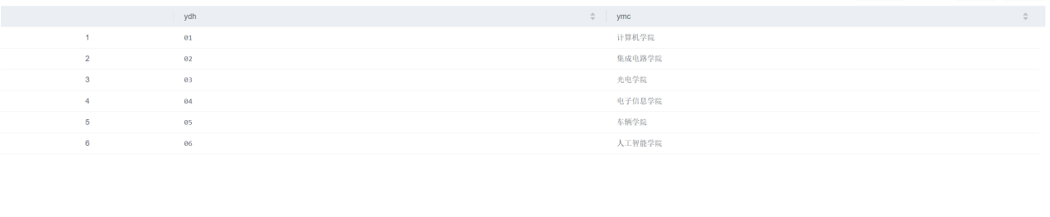

##### 向课程表插入数据

SQL：

INSERT INTO kc (kcbh,kc,lx,xf) VALUES

('002','java','必修','3'),

('003','C++','必修','4'),

('004','Math','必修','6'),

('005','云计算','选修','3'),

('006','逻辑电路','必修','3');

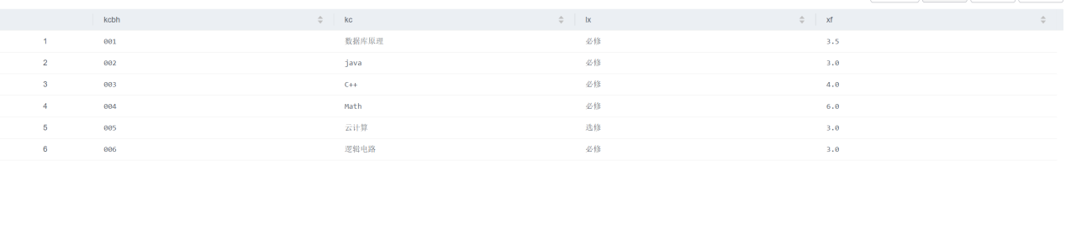

#### 插入子表

##### 向教师表插入数据

SQL：

INSERT INTO js (xm,jsbh,zc,ydh) VALUES

('Lisi','T20230002','教授','02'),

('LMK','T20230003','教授','03'),

('李四','T20230004','导师','04'),

('王五','T20230005','教授','05'),

('赵六','T20230006','老师','06');

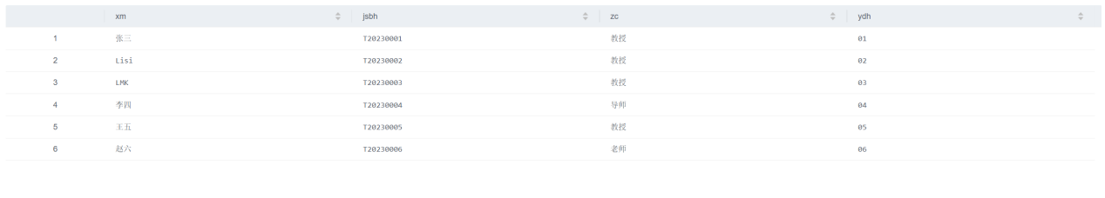

##### 向学生表插入数据

SQl：

INSERT INTO xs (xh,xm,ydh,bj,chrq,xb) VALUES

('20230002','Bob','01','02','2005-07-19','M'),

('20230003','xbm','02','02','2005-05-16','F'),

('20230004','lk','03','01','2005-01-13','M'),

('20230005','wcy','04','06','2005-02-06','F'),

('20230006','yw','05','01','2005-04-11','M');

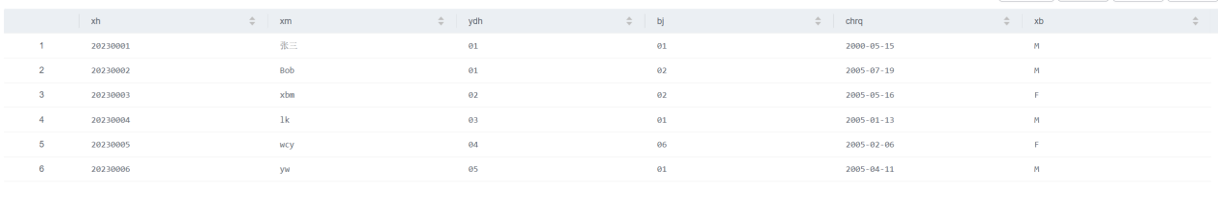

##### 向授课表出入数据

SQL：

INSERT INTO sk (kcbh,bh) VALUES

('002','T20230002'),

('003','T20230003'),

('004','T20230004'),

('005','T20230005'),

('006','T20230006');

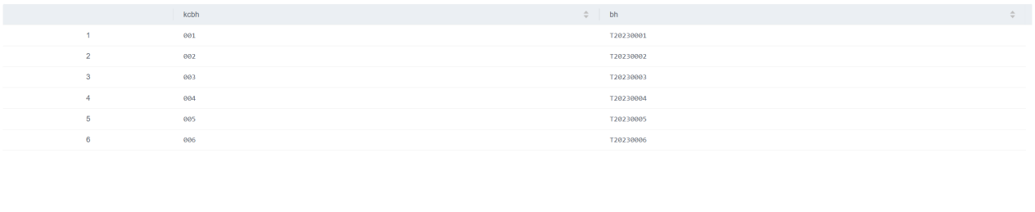

##### 向选课表插入

SQL：

INSERT INTO xk (xh,kcbh,jsbh,cj) VALUES

('20230001','002','T20230002','90'),

('20230002','002','T20230002','92'),

('20230004','001','T20230001','70'),

('20230005','002','T20230002','90'),

('20230006','003','T20230003','50');

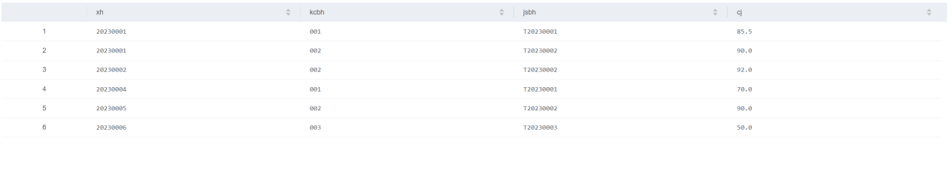

### 异常

#### 新增教师异常

SQL：

INSERT INTO js (xm,jsbh,zc,ydh) VALUES

('Lisi','T20230002','教授','01'),

分析：jsbh是主键，目前已经存在编号为T20230002的教师，所以报错：

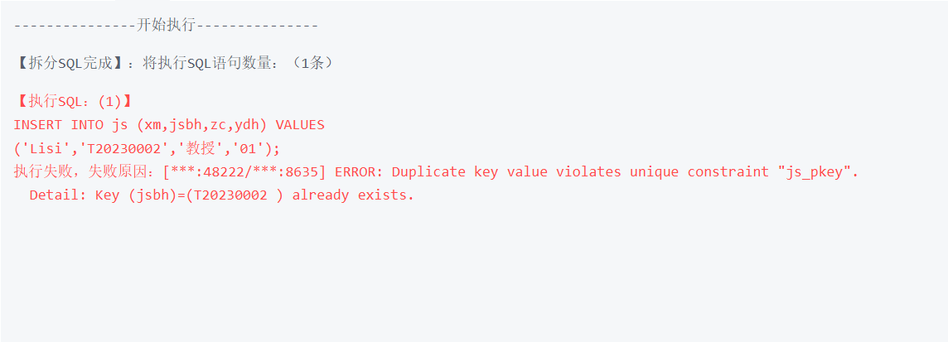

#### 新增授课表异常

SQL：

INSERT INTO sk (kcbh,bh) VALUES

('010','T20230002');

分析：kcbh是外键，没有课程编号为010的课，所以报错。

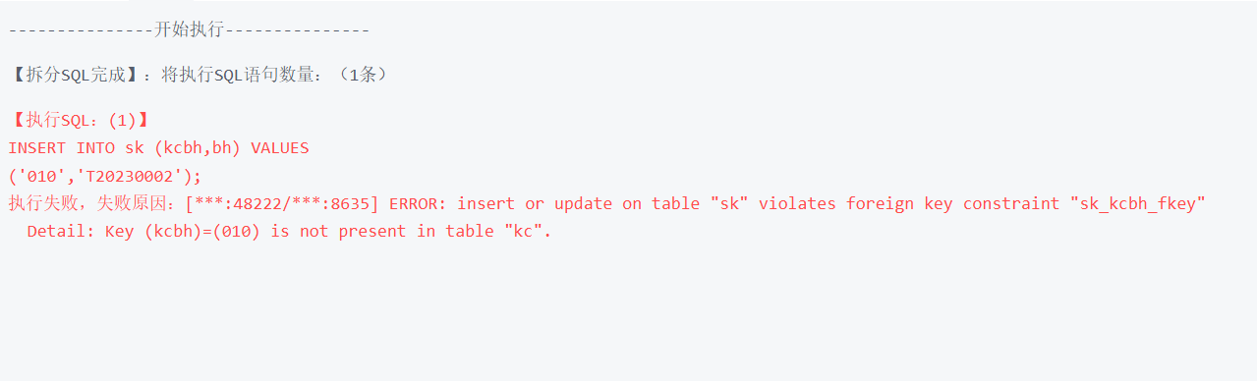

#### 向选课表插入异常

SQL：

INSERT INTO xk (xh,kcbh,jsbh,cj) VALUES

('20230010','002','T20230001','90');

分析：xh是外键，不存在学号为20230010的学生，所以报错。

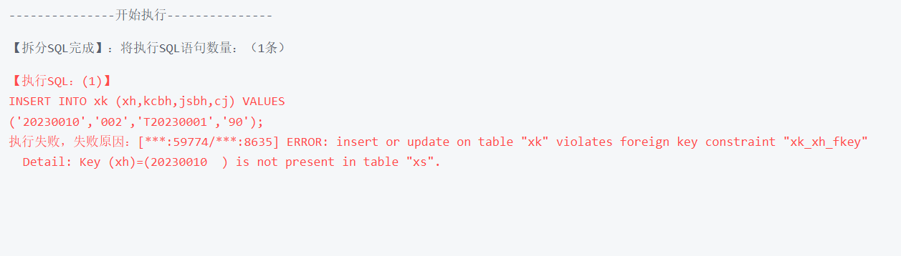

### 查询

#### **（1）**学‘’数据库原理‘’的学生的所有信息

连接学生表找到选课的学生，根据课程名称筛选出“数据库原理”

SQL：

SELECT xs.*

FROM xs

JOIN xk ON xs.xh = xk.xh

JOIN kc ON xk.kcbh = kc.kcbh

WHERE kc.kc = '数据库原理';

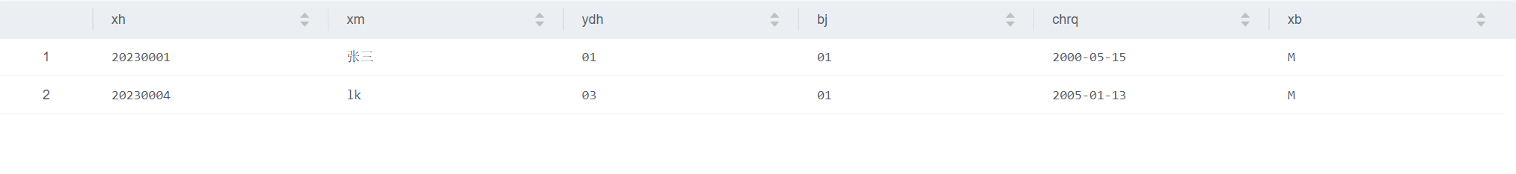

#### **（2）**没有授课的教师

从教师表 js 中找出那些 jsbh 不在 sk 授课表里的教师

SQL:

SELECT js.*

FROM js

WHERE js.jsbh NOT IN (SELECT bh FROM sk);

结果为空：

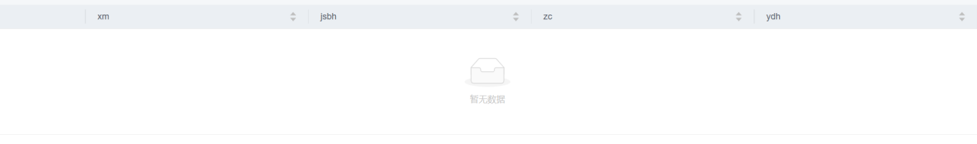

#### （3）学生张三所选课程的总学分

先根据 xs 表找到名字为“张三”的学生，和 xk 表连接，找到他选的课程；和 kc 表连接，获取这些课程的学分；然后 SUM(kc.xf) 计算总学分

SQL：

SELECT SUM(kc.xf) AS 总学分

FROM xs

JOIN xk ON xs.xh = xk.xh

JOIN kc ON xk.kcbh = kc.kcbh

WHERE xs.xm = '张三';

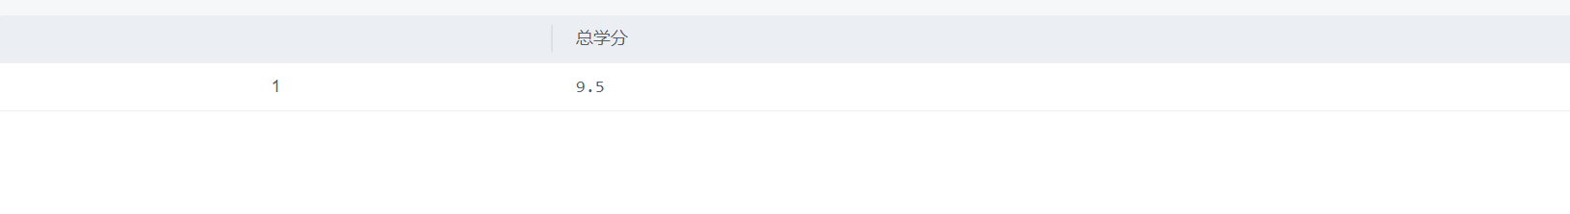

#### 教授学生张三必修课程的老师情况

SQL：

SELECT DISTINCT js.*

FROM xs

JOIN xk ON xs.xh = xk.xh

JOIN kc ON xk.kcbh = kc.kcbh

JOIN js ON xk.jsbh = js.jsbh

WHERE xs.xm = '张三'

AND kc.lx = '必修';  
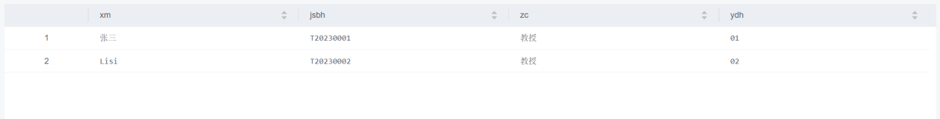

#### 学生张三选修了哪些系的课程

学生选课表 xk 中有教师编号 jsbh，教师表 js 中通过 ydh 可以找到教师所在的学院，学院表 xyb 中 ymc 是学院名称， 用 DISTINCT 去重，得到“张三”选修过的所有学院名称

SQL：  
SELECT DISTINCT xyb.ymc

FROM xs

JOIN xk ON xs.xh = xk.xh

JOIN js ON xk.jsbh = js.jsbh

JOIN xyb ON js.ydh = xyb.ydh

WHERE xs.xm = '张三';

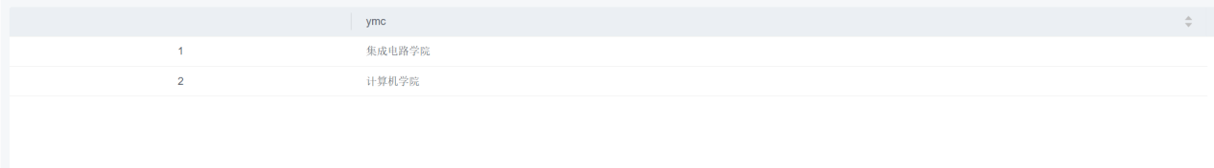

#### 计算机系学生所学的所有课程

通过学生表 xs 找到 ydh，连接学院表 xyb，筛选出“计算机学院”；通过学生学号 xh 与选课表 xk 连接，得到这些学生选的课程；与课程表 kc 连接，查询课程名称；使用 DISTINCT 去重，列出所有课程名。

SQL：

SELECT DISTINCT kc.kc

FROM xs

JOIN xyb ON xs.ydh = xyb.ydh

JOIN xk ON xs.xh = xk.xh

JOIN kc ON xk.kcbh = kc.kcbh

WHERE xyb.ymc = '计算机学院';

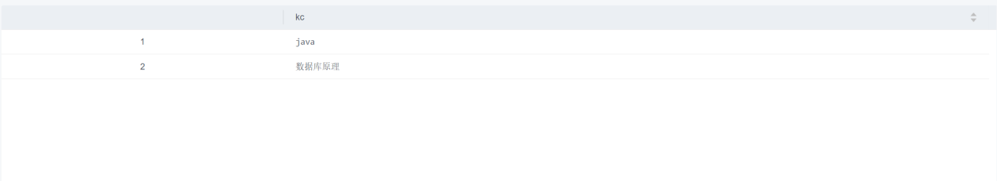

### 更新

#### 更新“张三”的出生日期为2007-09-20

SQL：

UPDATE xs

SET chrq = '2007-09-20'

WHERE xm = '张三';

select * from xs where xm ='张三';

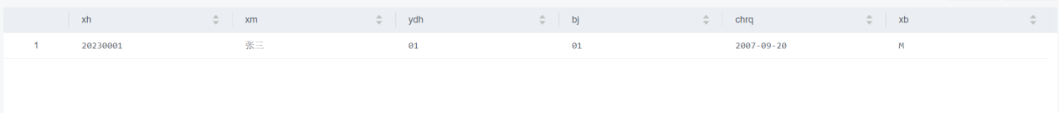

#### 更新成绩

子查询先根据名字查出“张三”的学号 xh；再根据课程名查出 kcbh；然后在选课表 xk 中更新成绩。

SQL：  
UPDATE xk

SET cj = 95

WHERE xh = (SELECT xh FROM xs WHERE xm = '张三')

AND kcbh = (SELECT kcbh FROM kc WHERE kc = '数据库原理');



### 删除

删除“wcy”的学籍信息

1. 删除学生在选课表中的记录；
2. 然后再删除学生的学籍信息

SQL：

DELETE FROM xk

WHERE xh = '20230005'; -- 使用需要删除的学生学号

DELETE FROM xs

WHERE xm = 'wcy';

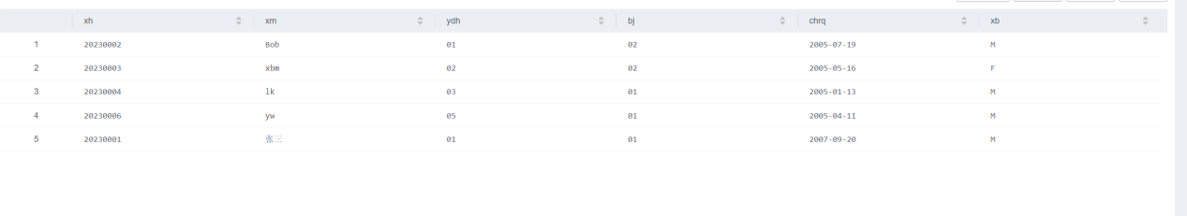

## 实验体会

在对数据库做增，删，改的过程一定要注意表中是否存在外键，是否存在主键。

插入操作：外键需要在指定范围内；

删除操作：如果有外键，需要先删除相关联的表的数据，再删除该数据；

更新操作：同删除操作。